

Президент ТПП РФ Сергей Катырин: Палата и Минэкономразвития РФ намерены вместе продвигать российский бизнес на внешних рынках

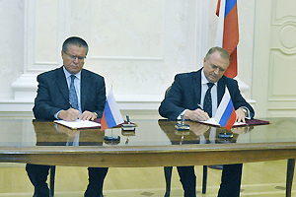
01.11.2013 г.

ТПП РФ и Минэкономразвития РФ подписали документ о взаимодействии по вопросам внешнеэкономической деятельности.
Соглашение, под которым поставили подписи глава ТПП РФ Сергей Катырин и министр экономического развития РФ Алексей Улюкаев, предусматривает сотрудничество при формировании, реализации и мониторинге бизнес-миссий.
Российские средние и малые предприятия начинают выходить на зарубежные рынки; ТПП РФ и территориальные палаты организуют бизнес-миссии российских предпринимателей для налаживания контактов с партнерами, и торгпредства серьезно могут нам помочь - в частности, аналитикой, анализом рынка, сказал Сергей Катырин. Российские предприниматели должны знать, что их ожидает в конкретных стран, на каких направлениях стоит работать, и в этом плане, подчеркнул глава ТПП РФ, помощь торгпредств весьма значительна; она незаменима, когда необходимо проверить надежность иностранных партнеров.
Сами торгпредства также стали организовывать деловые миссии в зарубежные страны. Как сказал Сергей Катырин, зарубежные представительства Палаты тесно взаимодействуют с торгпредствами на этом направлении. (У ТПП 12 зарубежных представительств; 5 из них имеют статус региональных. Совокупно они охватывают своей деятельностью 24 страны).
Глава ТПП РФ также предложил Минэкономразвития РФ рассмотреть возможность стажировки в Палате сотрудников министерства, которым предстоит командировка за границу. Установление необходимых контактов, получение информации о деятельности Палаты - это хороша основа для совместной работы по поддержке выхода нашего бизнеса на внешнеэкономическую арену, считает Сергей Катырин.

